Národní technické muzeum zahájilo provoz nové depozitární haly CD 04 v areálu NTM v Čelákovicích
Národní technické muzeum v depozitárním areálu NTM v Čelákovicích uvedlo do provozu novou halu CD 04, která významně rozšíří prostor pro uložení a ochranu sbírkových předmětů muzea. Nová hala je vzorem moderního depozitáře postaveného sendvičovými tepelně izolačními fasádami a s podporou inteligentních technologických systémů a stavební náklady na ni činily 95 713 839,95 Kč bez DPH.
„Realizaci haly CD 04 považuji za další velký úspěch NTM. V areálu v Čelákovicích, který muzeu slouží již 55 let, se nám podařilo vybudovat depozitární komplex, které zajišťuje kvalitní dlouhodobou ochranu sbírkovým předmětům, aby mohly být v neporušeném stavu uchovány pro budoucí generace. Nová depozitární hala CD 04, jejíž realizace byla podpořena v rámci Integrovaného regionálního operačního programu, konstrukčně a dispozičně navazuje na dvě předchozí depozitární haly CD 02 a CD 03 a je určena pro uložení trojrozměrných objektů nejrůznějších kategorií s převahou materiálu kov, dřevo, plasty, guma, sklo, plátno.
Existence nové haly CD 04 také nepřímo umožní realizaci projektu vybudování Muzea železnice a elektrotechniky na Masarykově nádraží, kde byly uloženy předměty přenesené z o povodních zatopené karlínské Invalidovny. V hale CD 04 své místo najdou sbírkové předměty zejména z podsbírky Věda, technika a průmyslová výroba, které nyní prošly očištěním a konzervací. Tímto konečně končí anabáze, která započala násilným vystěhováním muzea z Hradčan do Invalidovny v roce 1941,“ řekl generální ředitel NTM Karel Ksandr.

„Výstavba tohoto typu moderních depozitárních hal v Čelákovicích se ukázala jako nejvýhodnější řešení pro uložení sbírkových předmětů. Využití ověřených technologií se pojí se snížením investičních, energetických a provozních nákladů a zároveň zaručuje vysokou úroveň bezpečného uložení sbírek,“ uvedl ministr kultury Martin Baxa a dodal: „Národní technické muzeum od doby svého vzniku v roce 1908 uchovává množství pokladů, které dokumentují vývoj průmyslu, technických oborů a přírodních věd na našem území. Proto jsem rád, že má k dispozici tyto moderní prostory.“

„Vybudování nové depozitární haly je skvělou ukázkou toho, jak mohou pomáhat prostředky z fondů EU, které rozděluje Ministerstvo pro místní rozvoj. Těší mě, že i díky podpoře z Integrovaného regionálního operačního programu budou sbírkové předměty muzea přemístěny do vhodného prostoru, který zabrání jejich degradaci, a uchová je tak pro další generace. Navíc nově zakoupený software umožní potřebnou modernizaci jejich digitální evidence,“ řekl místopředseda vlády pro digitalizaci a ministr pro místní rozvoj Ivan Bartoš.
Z programu IROP získal projekt podporu ve výši 100 mil. korun, což odpovídá asi 79 % proinvestovaných nákladů. Národní technické muzeum na projektu úzce spolupracovalo s odborem centrální administrace OSS Centra pro regionální rozvoj, které projekty IROP administruje a dohlíží na použití dotací v souladu s pravidly.
„Přípravy projektu zkomplikoval nárůst cen stavebních prací, což se promítlo do celé administrace i plánovaného časového harmonogramu. Vše se ale podařilo a projekt bylo možné úspěšně zrealizovat i po navýšení cen,“ řekla Anna Kreutziger, ředitelka odboru centrální administrace OSS CRR, a dodala: „Národní technické muzeum už v rámci IROP zrealizovalo několik úspěšných projektů. Dá se říct, že zná recept na jejich zpracování a jistě ho využije také v dalším programovacím období v rámci IROP 2.“
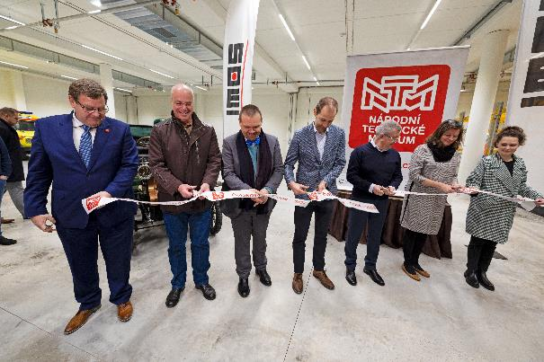
Slavnostní stříhání pásky při zahájení provozu haly CD 04 ve čtvrtek 20. dubna 2023.
Zleva: generální ředitel NTM Karel Ksandr, dárce automobilu Velox Patrick Zehnder, ministr kultury Martin Baxa, místopředseda představenstva a ředitel závodu IMOS Brno, a.s. Jiří David, architekt Jiří Krejčík ARN, studio, a restaurátorka Anna Bradnová, Bradna restaurování s.r.o

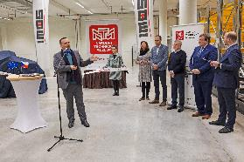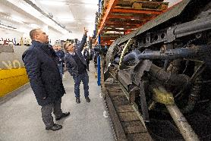
Ministr kultury Martin Baxa při slavnostním zahájení a na prohlídce depozitárního areálu NTM
Depozitární areál NTM v Čelákovicích se rozkládá na pozemcích o celkové ploše cca 77 000 m², které byly pro potřeby muzea získány v 60. letech 20. století. Na této ploše bylo od této doby vybudováno celkem 12 depozitárních objektů rozličných konstrukcí, přičemž je zde prostorová kapacita ještě pro několik dalších budov, jak vyplývá z posledního generelu rozvoje areálu do roku 2050. Pro potřeby železniční sbírky byl v roce 2012 zakoupen Železniční depozitář NTM v Chomutově, naprostá většina sbírkových předmětů NTM, jichž je bezmála 80 000, je však vedle expozic v Praze na Letné a v pobočce muzea v Centru stavitelského dědictví NTM v Plasích uložena právě v depozitáři v Čelákovicích.
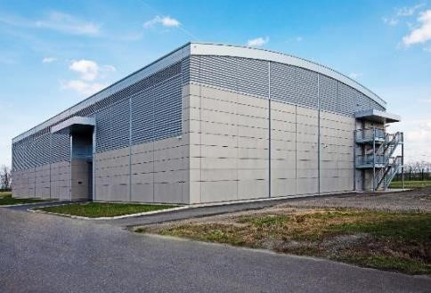
Hala CD 04 exteriér
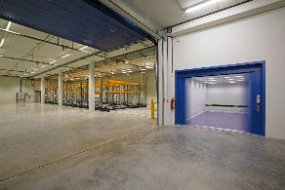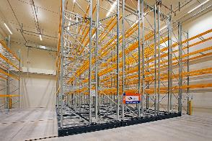
Hala CD 04 interiér
Základní parametry haly CD 04 jsou definovány zastavěnou plochou 1 594 m² a celkovou půdorysnou plochou depozitářů 2 157 m². Zhotovitelem stavby byla v otevřené soutěži vybrána společnost IMOS Brno, a. s., celkové náklady na realizaci stavby činily 95 713 839,95 Kč bez DPH. Projekt haly CD 04 byl finančně podpořen prostředky Evropské unie v rámci 21. výzvy „Muzea“ Integrovaného regionálního operačního programu, za přispění Ministerstva kultury a Národního technického muzea. Přestože do realizace díla zasáhly události spojené s pandemií covid-19 a s tím souvisejícími obtížemi v dodávkách stavebních materiálů, byly stavební práce dokončeny dva měsíce před plánovaným termínem a následně byl objekt zkolaudován.
„Vždy je pro nás velkým zadostiučiněním výstavba objektů, které budou sloužit dalším generacím a zanechají zde stopu své doby. Realizace haly CD 04 v areálu Čelákovicích je opravdu naším úspěchem. Realizační tým pod vedením Ing. Radka Voráče a p. Martina Kotrby si skvěle poradil s výstavbou v dané lokalitě, a to tak dobře, že bylo možné dílo předat před smluvním termínem. Můžeme říct, že výstavba se nepotýkala s žádnými většími problémy a případné komplikace byly řešeny okamžitě. Těší nás, že výsledkem je zdařilá výstavba haly CD 04, která ve svém nitru bude uchovávat hodnotné sbírky NTM, “ řekla Renata Fajtová, tisková mluvčí IMOS Brno, a.s., zhotovitele stavby.

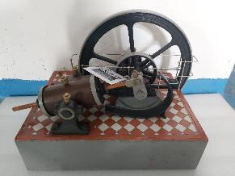
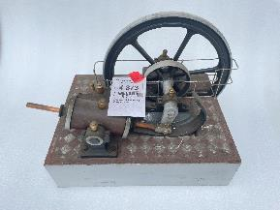

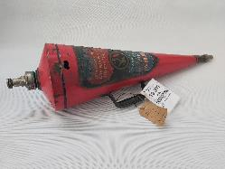
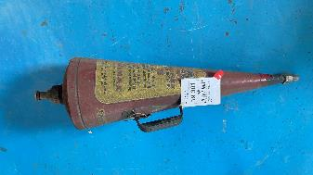

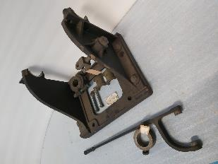
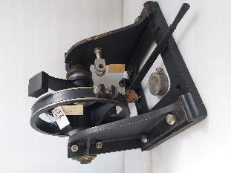

Očištění a konzervaci předmětů z podsbírky NTM Věda, technika a průmyslová výroba provedla firma Bradna restaurování, jejímž heslem je „Posouváme historii dál“

Tisková zpráva 20. 4. 2023

Bc. Jan Duda
Vedoucí oddělení PR a práce s veřejností
E-mail: jan.duda@ntm.cz
Mob: +420 770 121 917
Národní technické muzeum
Kostelní 42, 170 00 Praha 7

